课程名称 | 数学建模与实验 | 课程编号
实验地点 |  | 实验时间
校外指导教师 | 无 | 校内指导教师
实验名称 | 实验07：回归分析模型
评阅人签字 |  | 成绩
实验内容：
１、测14名成年女子的身高与腿长所得数据如下：
身高 | 145 | 146 | 147 | 149 | 150 | 153 | 154 | 155 | 156 | 157 | 158 | 159 | 160 | 162
腿长 | 88 | 89 | 91 | 92 | 93 | 93 | 85 | 96 | 98 | 97 | 96 | 98 | 99 | 103
以身高为横坐标，以腿长为纵坐标将这些数据点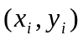在平面直角坐标系上画出散点图，并用线性回归估计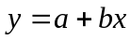的系数。
相关求解理论：
线性回归是一种统计方法，用于研究两个变量之间的线性关系。它通过拟合一条直线，最小化数据点与回归直线之间的距离，得到最佳拟合的回归系数。回归方程形式为 y=ax+b，其中 a 是斜率，b 是截距。
算法：
使用 MATLAB 的 polyfit 函数进行线性回归，计算回归系数。使用 polyval 函数计算拟合直线上的点，并绘制散点图和回归直线。
程序和运行结果：
% 数据输入
% 定义身高数据 (cm)
heightData = [145, 146, 147, 149, 150, 153, 154, 155, 156, 157, 158, 159, 160, 162];
% 定义腿长数据 (cm)
legLengthData = [88, 89, 91, 92, 93, 93, 85, 96, 98, 97, 96, 98, 99, 103];

% 线性回归计算
% 使用 polyfit 函数进行线性回归拟合，拟合阶数为1
linearFitCoefficients = polyfit(heightData, legLengthData, 1);

% 打印线性回归系数
% 打印斜率 (a)
fprintf('线性回归系数 a (斜率): %.4f\n', linearFitCoefficients(1));
% 打印截距 (b)
fprintf('线性回归系数 b (截距): %.4f\n', linearFitCoefficients(2));

% 生成线性空间用于画图
% 在身高数据的最小值和最大值之间生成100个等间距点
linearSpaceHeight = linspace(min(heightData), max(heightData), 100);
% 计算这些点对应的腿长值
linearSpaceLegLength = polyval(linearFitCoefficients, linearSpaceHeight);

% 画出散点图和回归直线
% 创建新的图形窗口
figure;
% 画出原始数据的散点图 (蓝色星号) 和回归直线 (红色实线)
plot(heightData, legLengthData, '*b', linearSpaceHeight, linearSpaceLegLength, 'r');
% 设置 X 轴标签
xlabel('身高 (cm)');
% 设置 Y 轴标签
ylabel('腿长 (cm)');
% 设置图形标题
title('身高与腿长的线性回归');
% 添加图例
legend('原始数据', '拟合直线');
% 打开网格
grid on;
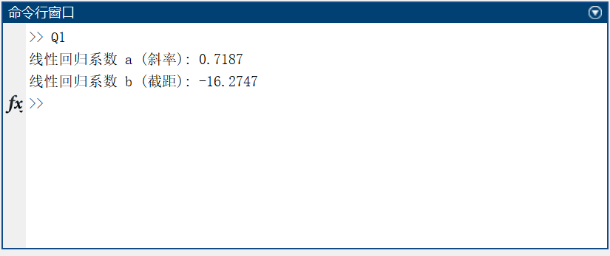
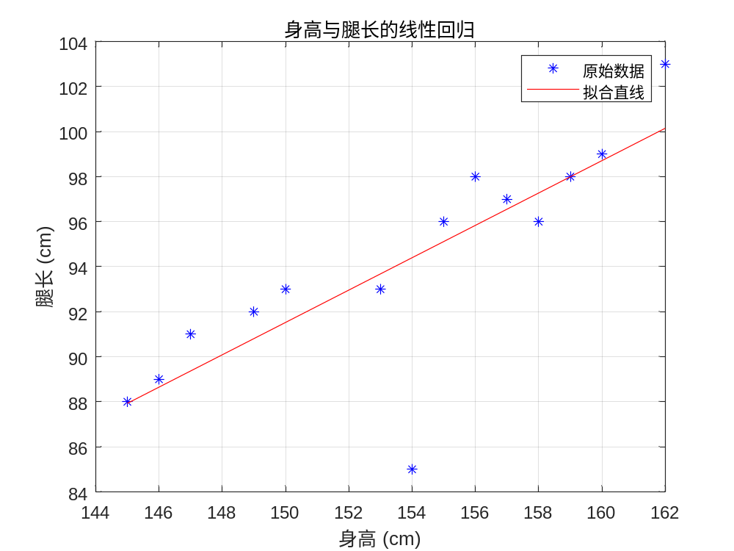

结果分析说明：
从结果中可以看出，身高与腿长之间存在一定的线性关系。通过线性回归得到的斜率和截距，反映了身高每增加一个单位，腿长的变化情况。绘制的散点图和回归直线图直观地展示了这种线性关系。

2.今从生产中收集了一批数据如下表 1, 分析合金的强度y与其中的碳含量x有比较密切的关系。
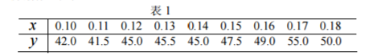
相关求解理论：
同样使用线性回归方法，分析合金的强度与碳含量之间的关系。拟合回归直线，得到回归系数。
算法：
使用 polyfit 函数进行线性回归，计算回归系数。使用 polyval 函数计算拟合直线上的点，并绘制散点图和回归直线。
程序和运行结果：
% 数据输入
% 定义碳含量数据 (%)
carbonContentData = [0.10, 0.11, 0.12, 0.13, 0.14, 0.15, 0.16, 0.17, 0.18];
% 定义合金强度数据
alloyStrengthData = [42.0, 41.5, 45.0, 45.5, 45.0, 47.5, 49.0, 55.0, 50.0];

% 线性回归计算
% 使用 polyfit 函数进行线性回归拟合，拟合阶数为1
linearRegressionCoefficients = polyfit(carbonContentData, alloyStrengthData, 1);

% 打印线性回归系数
fprintf('线性回归系数 a (斜率): %.4f\n', linearRegressionCoefficients(1)); % 打印斜率
fprintf('线性回归系数 b (截距): %.4f\n', linearRegressionCoefficients(2)); % 打印截距

% 生成线性空间用于画图
% 在碳含量数据的最小值和最大值之间生成100个等间距点
linearSpaceCarbonContent = linspace(min(carbonContentData), max(carbonContentData), 100);
% 计算这些点对应的合金强度值
linearSpaceAlloyStrength = polyval(linearRegressionCoefficients, linearSpaceCarbonContent);

% 画出散点图和回归直线
figure; % 创建新的图形窗口
% 画出原始数据的散点图 (蓝色圆圈) 和回归直线 (绿色实线)
plot(carbonContentData, alloyStrengthData, 'ob', linearSpaceCarbonContent, linearSpaceAlloyStrength, 'g');
xlabel('碳含量 (%)'); % 设置 X 轴标签
ylabel('合金强度'); % 设置 Y 轴标签
title('合金强度与碳含量的线性回归'); % 设置图形标题
legend('原始数据', '拟合直线'); % 添加图例
grid on; % 打开网格
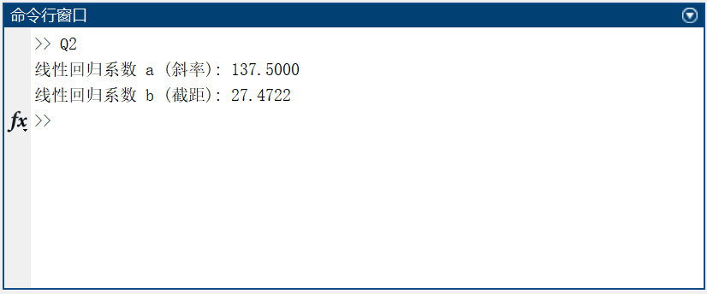
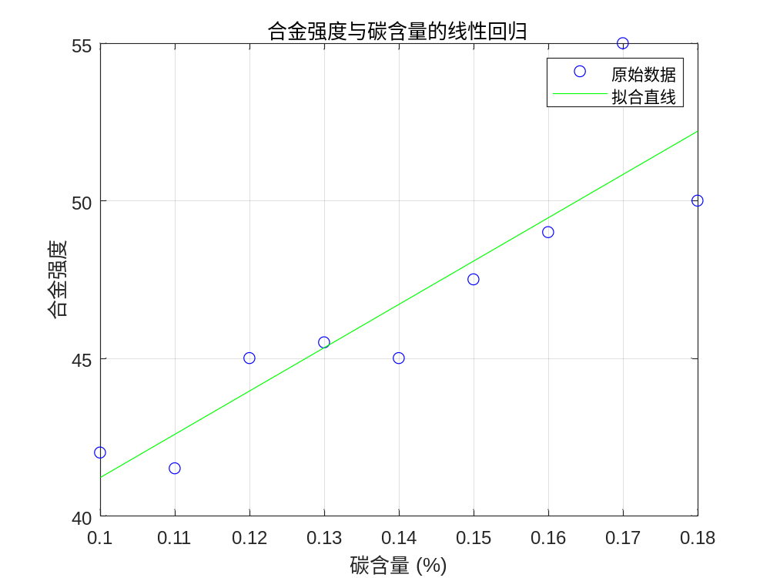

结果分析说明：
结果显示，碳含量与合金强度之间存在一定的线性关系。通过回归系数可以看出，碳含量每增加一个单位，合金强度的变化情况。绘制的散点图和回归直线图直观地展示了这种线性关系。

3.一个咖啡馆卖热饮。收集了100天的数据，包括当天的气温和所卖的热饮杯数。请建立回归模型，分析气温和热饮杯数，是否有联系？
表1 收集的100天的数据
气温 | 热饮杯数 | 气温 | 热饮杯数 | 气温 | 热饮杯数 | 气温 | 热饮杯数
24.32 | 55 | 31.75 | 22 | 18.95 | 76 | 17.65 | 67
24.44 | 55 | 27.06 | 46 | 22.77 | 44 | 25.10 | 55
15.27 | 57 | 29.18 | 34 | 30.20 | 31 | 5.17 | 89
23.15 | 63 | 41.10 | 25 | 7.04 | 108 | 20.53 | 57
37.98 | 17 | 45.20 | 9 | 16.80 | 65 | 23.68 | 43
21.54 | 62 | 13.80 | 65 | 16.71 | 51 | 35.20 | 13
6.30 | 77 | 23.61 | 71 | 21.49 | 69 | 30.81 | 43
46.97 | 2 | 11.39 | 68 | 38.68 | 16 | 13.65 | 66
33.74 | 29 | 27.12 | 58 | 17.22 | 68 | 13.57 | 79
19.20 | 46 | 26.51 | 52 | 16.19 | 90 | 6.73 | 97
21.74 | 51 | 25.84 | 49 | 1.30 | 108 | 21.66 | 61
16.08 | 68 | 11.02 | 78 | 33.11 | 35 | 16.28 | 69
21.56 | 49 | 15.27 | 54 | 21.95 | 57 | 11.59 | 65
18.94 | 56 | 4.87 | 119 | 11.13 | 87 | 27.16 | 26
33.47 | 56 | 5.63 | 84 | 11.23 | 94 | 0.08 | 108
21.32 | 58 | 1.24 | 105 | 9.91 | 79 | 33.01 | 14
7.21 | 113 | 16.63 | 62 | 6.60 | 86 | 24.43 | 50
12.56 | 66 | 21.89 | 61 | 12.18 | 85 | 23.16 | 58
15.00 | 53 | 31.43 | 43 | 22.61 | 62 | 15.57 | 72
30.91 | 35 | 21.06 | 85 | 16.40 | 68 | 30.77 | 47
14.47 | 59 | 22.56 | 45 | 32.03 | 29 | 17.73 | 53
22.00 | 60 | 36.85 | 28 | 43.25 | 20 | 41.04 | 16
20.20 | 49 | 20.70 | 53 | 29.42 | 43 | 26.83 | 43
26.79 | 36 | 23.01 | 54 | 17.15 | 67 | 31.93 | 46
35.00 | 34 | 14.14 | 54 | 16.61 | 71 | 17.51 | 74
相关求解理论：
线性回归分析气温与热饮杯数之间的关系，判断两者是否存在显著的线性关联。
算法：
使用 polyfit 函数进行线性回归，计算回归系数。使用 polyval 函数计算拟合直线上的点，并绘制散点图和回归直线。
程序和运行结果：
% 数据输入
% 定义气温数据 (°C)
temperatureData = [24.32, 31.75, 18.95, 17.65, 24.44, 27.06, 22.77, 25.10, 15.27, 29.18, 30.20, 5.17, 23.15, 41.10, 7.04, 20.53, 37.98, 45.20, 16.80, 23.68, 21.54, 13.80, 16.71, 35.20, 6.30, 23.61, 21.49, 30.81, 46.97, 11.39, 38.68, 13.65, 33.74, 27.12, 17.22, 13.57, 19.20, 26.51, 16.19, 6.73, 21.74, 25.84, 1.30, 21.66, 16.08, 11.02, 33.11, 16.28, 21.56, 15.27, 21.95, 11.59, 18.94, 4.87, 11.13, 27.16, 33.47, 5.63, 11.23, 0.08, 21.32, 1.24, 9.91, 33.01, 7.21, 16.63, 6.60, 24.43, 12.56, 21.89, 12.18, 23.16, 15.00, 31.43, 22.61, 15.57, 30.91, 21.06, 16.40, 30.77, 14.47, 22.56, 32.03, 17.73, 22.00, 36.85, 43.25, 41.04, 20.20, 20.70, 29.42, 26.83, 26.79, 23.01, 17.15, 31.93, 35.00, 14.14, 16.61, 17.51];
% 定义热饮杯数数据
hotDrinkCounts = [55, 22, 76, 67, 55, 46, 44, 55, 57, 34, 31, 89, 63, 25, 108, 57, 17, 9, 65, 43, 62, 65, 51, 13, 77, 71, 69, 43, 2, 68, 16, 66, 29, 58, 68, 79, 46, 52, 90, 97, 51, 49, 108, 61, 68, 78, 35, 69, 49, 54, 57, 65, 56, 119, 87, 26, 56, 84, 94, 108, 58, 105, 79, 14, 113, 62, 86, 50, 66, 61, 85, 58, 53, 43, 62, 72, 35, 85, 68, 47, 59, 45, 29, 53, 60, 28, 20, 16, 49, 53, 43, 43, 36, 54, 67, 46, 34, 54, 71, 74];

% 线性回归计算
% 使用 polyfit 函数进行线性回归拟合，拟合阶数为1
linearRegressionCoefficients = polyfit(temperatureData, hotDrinkCounts, 1);

% 打印线性回归系数
fprintf('线性回归系数 a (斜率): %.4f\n', linearRegressionCoefficients(1)); % 打印斜率
fprintf('线性回归系数 b (截距): %.4f\n', linearRegressionCoefficients(2)); % 打印截距

% 生成线性空间用于画图
% 在气温数据的最小值和最大值之间生成100个等间距点
linearSpaceTemperature = linspace(min(temperatureData), max(temperatureData), 100);
% 计算这些点对应的热饮杯数值
linearSpaceHotDrinks = polyval(linearRegressionCoefficients, linearSpaceTemperature);

% 画出散点图和回归直线
figure; % 创建新的图形窗口
% 画出原始数据的散点图 (蓝色圆圈) 和回归直线 (绿色实线)
plot(temperatureData, hotDrinkCounts, 'ob', linearSpaceTemperature, linearSpaceHotDrinks, 'g');
xlabel('气温 (°C)'); % 设置 X 轴标签
ylabel('热饮杯数'); % 设置 Y 轴标签
title('气温与热饮杯数的线性回归'); % 设置图形标题
legend('原始数据', '拟合直线'); % 添加图例
grid on; % 打开网格
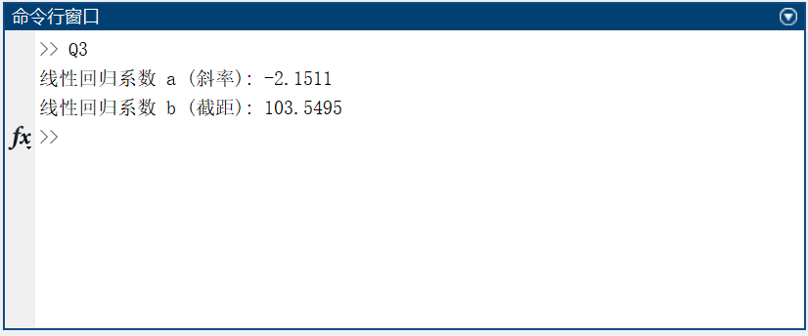
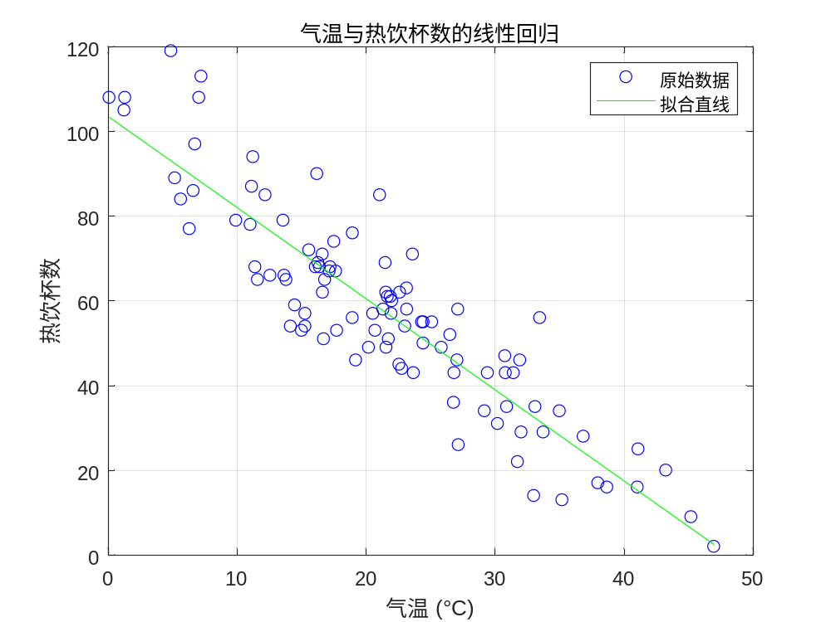

结果分析说明：
结果显示，气温与热饮杯数之间存在负相关关系，即气温升高，热饮杯数减少。通过回归系数可以看出，气温每增加一个单位，热饮杯数的变化情况。绘制的散点图和回归直线图直观地展示了这种关系。

4.设某商品的需求量与消费者的平均收入、商品价格的统计数据如下，建立回归模型，预测平均收入为1000、价格为6时的商品需求量。

需求量 | 75 | 80 | 70 | 50 | 65 | 90 | 100 | 110
收入 | 600 | 1200 | 500 | 300 | 400 | 1250 | 1100 | 1300
价格 | 7 | 6 | 7 | 8 | 7 | 5 | 4 | 3
要求：
分别利用线性回归、非线性回归等原理，分析商品的需求量与消费者的平均收入、商品价格的关系。
相关求解理论：
线性回归和非线性回归分析商品需求量与消费者平均收入、商品价格之间的关系。线性回归拟合线性关系，非线性回归拟合更复杂的关系。
算法：
使用 polyfit 函数进行线性回归，计算回归系数。构建多项式回归模型，计算二次回归系数。对数变换进行指数回归，计算非线性回归系数。
程序和运行结果：
% 数据输入
% 定义需求量数据
productDemand = [75, 80, 70, 50, 65, 90, 100, 110];
% 定义收入数据
consumerIncome = [600, 1200, 500, 300, 400, 1250, 1100, 1300];
% 定义价格数据
productPrice = [7, 6, 7, 8, 7, 5, 4, 3];

% 线性回归
% 构建线性回归模型矩阵
linearModelMatrix = [ones(length(consumerIncome), 1), consumerIncome', productPrice'];
% 计算线性回归系数
linearRegressionCoefficients = (linearModelMatrix' * linearModelMatrix) \ linearModelMatrix' * productDemand';
% 显示线性回归系数
disp('线性回归系数:');
disp(linearRegressionCoefficients);

% 多项式回归（二次回归）
% 构建多项式回归模型矩阵
polynomialModelMatrix = [ones(length(consumerIncome), 1), consumerIncome', productPrice', consumerIncome'.^2, productPrice'.^2];
% 计算多项式回归系数
polynomialRegressionCoefficients = (polynomialModelMatrix' * polynomialModelMatrix) \ polynomialModelMatrix' * productDemand';
% 显示多项式回归系数
disp('多项式回归系数:');
disp(polynomialRegressionCoefficients);

% 非线性回归（简单指数模型）
% 准备 X 和 Y 数据
% X 数据包含收入和价格
nonlinearXData = [consumerIncome', productPrice'];
% 对需求量取对数进行非线性拟合
logDemand = log(productDemand');
% 构建指数模型的矩阵
exponentialModelMatrix = [ones(size(nonlinearXData, 1), 1), nonlinearXData];
% 计算指数模型的回归系数
exponentialRegressionCoefficients = (exponentialModelMatrix' * exponentialModelMatrix) \ exponentialModelMatrix' * logDemand;

% 将回归系数转化回非线性模型的参数
interceptExp = exp(exponentialRegressionCoefficients(1));
incomeCoefficientExp = exponentialRegressionCoefficients(2);
priceCoefficientExp = exponentialRegressionCoefficients(3);
% 显示非线性回归系数 (指数模型)
disp('非线性回归系数 (指数模型):');
fprintf('y = %.2fe^(%.2fx1 + %.2fx2)\n', interceptExp, incomeCoefficientExp, priceCoefficientExp);

% 预测
% 测试数据
testIncome = 1000;
testPrice = 6;
% 线性回归预测
predictedDemandLinear = [1, testIncome, testPrice] * linearRegressionCoefficients;
% 多项式回归预测
predictedDemandPoly = [1, testIncome, testPrice, testIncome^2, testPrice^2] * polynomialRegressionCoefficients;
% 非线性回归预测
predictedDemandExp = interceptExp * exp(incomeCoefficientExp * testIncome + priceCoefficientExp * testPrice);
% 显示预测结果
fprintf('线性回归预测需求量: %.2f\n', predictedDemandLinear);
fprintf('多项式回归预测需求量: %.2f\n', predictedDemandPoly);
fprintf('非线性回归预测需求量: %.2f\n', predictedDemandExp);
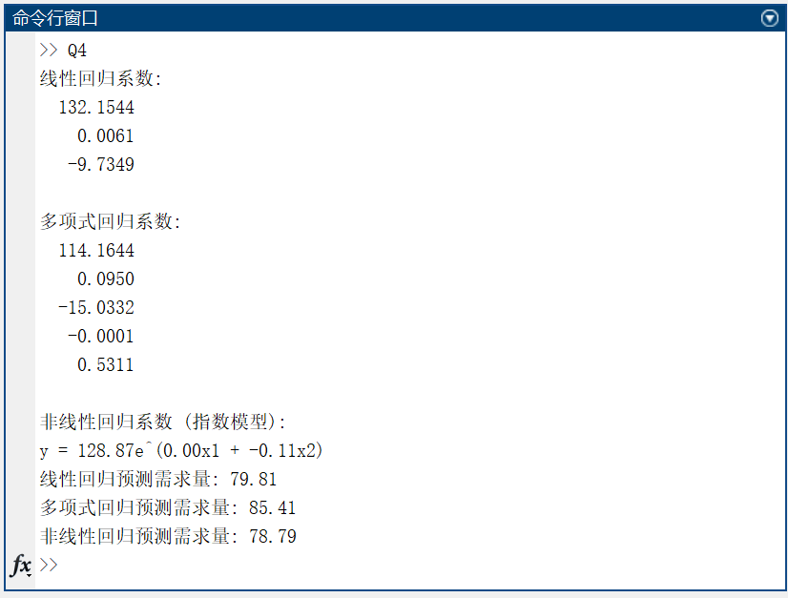

结果分析说明：
通过线性回归、多项式回归和指数回归，分别得到商品需求量与收入、价格的关系模型。结果显示，商品需求量与收入、价格之间存在显著的回归关系。线性回归适用于简单关系，多项式回归和指数回归能够更好地拟合复杂关系。预测结果显示了在不同回归模型下的需求量。

说明：请写出题目、相关求解理论、算法、程序和运行结果，以及结果分析说明。

